Экологическая викторина для учащихся
8 б класса «Береги свою планету»

Кл. руководитель: Дубкова С. В., учитель информатики и физики

Первый этап: Блиц опрос
(Какая команда наберет больше правильных ответов, тем присуждается 3 бала)
- Почему в лесу прохладно даже в знойный день? (тень, испарение воды с листьев)
- Из какого растения получают перловку? (из ячменя).
- «Мушка на траву села, а трава ее съела». Назовите растение. (Росянка)
- Из какого дерева делают музыкальные инструменты? (ель)
- Сколько лет живет щука? (200-300 лет)
- Из какого растения получают геркулес? ( овёс)
- Где зимуют раки?( В норах у берега)
- Какие живые организмы являются самыми маленькими? (Бактерии)
- Для чего птице хвост? (Упор на стволе – дятел для привлечения самки)
- Какие цветы носят человеческие имена? (роза, лилия, маргаритка, василёк, Иван- да- Марья)
- Назовите кустарнички, не выше травы. (Брусника, голубика, клюква, черника)
- Какое животное самое длинное? (анаконда-водяной удав 10 метров)
- Чем можно объяснить, что некоторые птицы зарываются в снежные сугробы и там проводят по нескольку суток? (Снег защищает от замерзания)
- Кого называют пантерой? (черный леопард)
- У каких животных есть детские сады? (Котики, пингвины)
- Какое животное самое большое? (синий кит)
- Где-то в чаще дремучей, за оградой колючей. У заветного местечка есть волшебная аптечка. Там красные таблетки развешаны на ветке.
Назовите это растение. (Шиповник)
- Древесина какого дерева является лучшей для строительства Парусного флота? (Лиственница. Её древесина не гниёт)
- С каким весом рождаются у медведя медвежата? (500 грамм)
- Что означает слово «Арктика»? (Медвежья страна)

Второй этап: Конкурс капитанов
Многие поэты России в своих стихах воспевали времена года. Определите по содержанию четверостишья о каком месяце идет речь. (За верный ответ 1 балл)
- Задремали звезды золотые,
Задрожало зеркало затона,
Брезжит свет на заводи речные.
И румянит сетку небосклона.
Улыбнулись сонные березки,
Растрепали шелковые косы
Шелестят зеленые сережки,
И горят серебряные росы.
Сергей Есенин «Июль»

- Обвеян вещею дремотой,
Полураздетый лес грустит…
Из летних листьев разве сотый,
Блестя осенней позолотой,
Еще на ветви шелестит.
Гляжу с участьем умиленным,
Когда, пробившись из-за туч,
Вдруг по деревьям испещренным,
С их ветхим листьям изнуренным,
Молниевидный брызнет луч.
Федор Тютчев «Октябрь»

- Еще снега погода не смела,
И завязи пока еще не зрелы,
А запахов, а гула, а тепла
Раздвинулись внезапные пределы.
Березовая теплая кора,
Набрякшая оттаявшею прелью,
Тебе с утра со всех сторон капели,
Отстукивают, словно доктора.
Владимир Цыбин «Апрель»

3 этап: Тесты

Выберите один верный ответ из четырех предложенных. Каждая группа получает свои карточки с заданиями. (За каждый верный ответ пол бала)

Тесты для первой команды
1. Между какими парами видов существует пищевая конкуренция?
а) черный стриж и зимородок
б) поползень и пищуха
в) дятел и ястреб
г) скопа и змееяд

2. Основная причина кислотных дождей – наличие в атмосфере Земли:
а) угарного газа
б) углекислого газ
в) сернистого газа
г) аэрозолей

3. Началом пищевой цепи в водных экосистемах являются
а) рыбы
б) икра рыб
в) планктон
г) мальки рыб

4. Единственный экологически оправданный способ борьбы с промышленными отходами это:
а) сжигание
б) закапывание
в) хранение в контейнерах
г) утилизация

5. Какая птица выводит птенцов зимой?
а) снегирь
б) клёст
в) воробей
г) кукушка

6. Какое насекомое слышит ногами?
а) жук – навозник
б) сороконожка
в) кузнечик
г) лягушка

Тесты для второй команды

1. Взаимоотношения белки и лося относятся к типу:
а) факультативного мутуализма
б) аменсализма
в) нейтрализма
г) конкуренции

2. Массовая гибель рыбы при разливе нефти в водоемах связана с уменьшением в воде:
а) световой энергии
б) кислорода
в) углекислого газа
г) солености

3. Определите правильно составленную цепь питания
а) плотва - цапля - окунь - водоросли;
б) цапля - водоросли - окунь - плотва;
в) водоросли - плотва - окунь - цапля;
г) водоросли - окунь - плотва - цапля.

4. Экологически чистые источники энергии:
а) тепловые электростанции
б) дизельные двигатели
в) атомные электростанции
г) солнечные батареи

5. Какие млекопитающие откладывают яйца?
а) скунс
б) ехидна
в) морская свинка
г) пингвин

6. Кто дышит хвостом?
а) водный скорпион
б) карась
в) белка
г) павлин
4 этап: «Конкурс плакатов на экологическую тему» (домашнее задание)

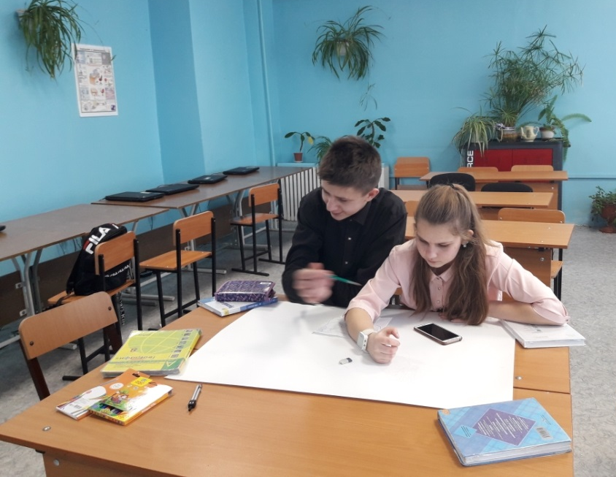

Яцук Ксения и Громинский Алексей рисуют плакат по экологии

